San José, 16 de diciembre del 2019. 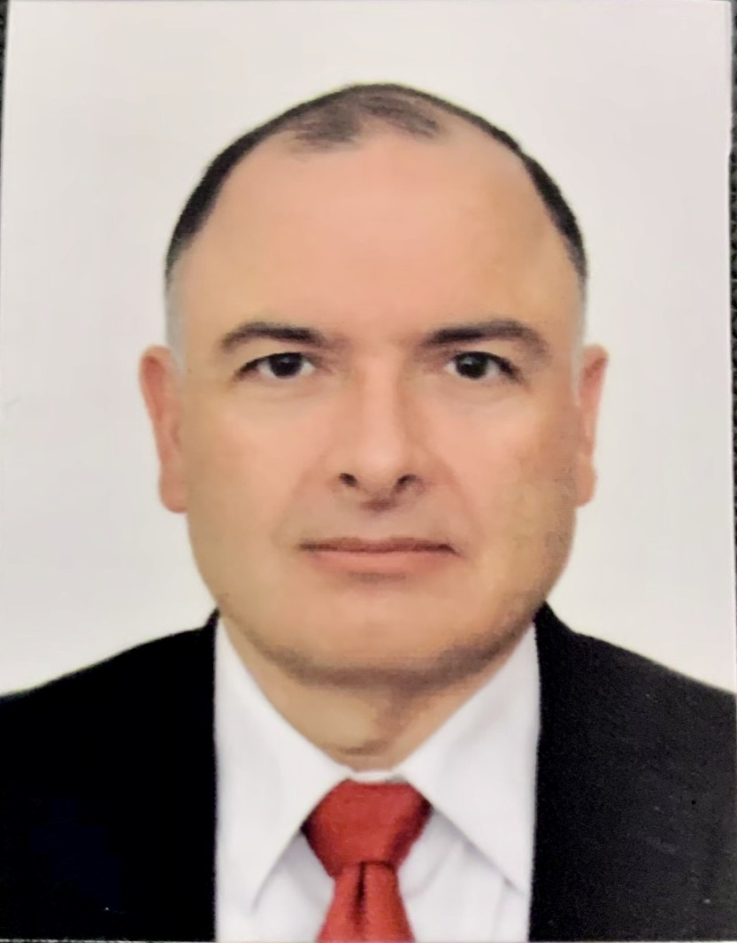

Señores
Unidad Asesora
Ministerio de la Presidencia

Estimados señores:

Atiendo por este medio el llamado para participar en el Concurso de Antecedentes para el Nombramiento para integrar el Consejo Directivo de la Refinadora Costarricense de Petróleo (RECOPE).

Declaro que no me alcanzan las incompatibilidades del artículo 18 de la ley 8422; que tengo más de 20 años de experiencia en las áreas del Derecho, la Gerencia y principalmente en Gobierno Corporativo. Soy miembro y Consultor del Instituto Costarricense de Gobierno Corporativo.

Postulo mi nombre para este concurso por mi formación como abogado y Maestría en Administración de Empresas de INCAE, con experiencia en:
El Sector Público;
Juntas Directivas;
Entes Estatales;
Entes estatales de Supervisión; y
Gobierno Corporativo de empresas públicas y privadas.

Por último, declaro que estoy incorporado al Colegio de Abogados de Costa Rica y al Colegio de Ciencias Económicas.

Atentamente,

Lic. Luis Ignacio Campos Cantero, MBA

CURRICULUM VITAE

Luis Ignacio Campos Cantero
Cédula 1-0679-0795
Contacto: luis@camposmas.com
Teléfono: 8817-2145

Formación académica
-Universidad Autónoma de Centroamérica, Escuela Libre de Derecho, Licenciado en Derecho, 1991.
-INCAE Business School: Maestría en Administración de Empresas, 1995.
-Reconocimiento del Título por la Universidad de Costa Rica, 2017.

Participación actual en órganos de Gobierno Corporativo
-Turrones de Costa Rica, S.A. www.turronesdore.com Contacto: Luis Diego Soto Clausen (8341-1798), fundador y presidente de la Junta Directiva.
-Corporación Desinid, S.A. www.desinid.com Contacto: Javier Berrocal Domínguez (8721-4621), Gerente General.

Asesor de la Junta Directiva de las siguientes organizaciones
-Bolcomer Bolsa de Comercio, S.A. www.bolcomer.com Contacto María José García Gutiérrez (8320-2372);
-Transcomer Puesto de Bolsa de Comercio, S.A. www.transcomer.com; Contacto Jennifer Guido (7276-0135);
-Fiduciaria Bolcomer, S.A. Contacto Oscar Gutiérrez Lachner (8824-9216);
-Fiduciaria de Comercio Fidecom, S.A. Contacto Adrián Jarquín (8785-6654);
-San José Indoor Club, S.A. www.indoorclub.com Contacto Jorge Porras, presidente (8327-9709);

Experiencia profesional
-Socio Gerencia Corporativa (gerenciacorporativa.com) es la firma de consultoría de alto nivel, especializada en Gobierno Corporativo, que crea valor a sus clientes al brindarles servicios para ser competitivos y perdurables (Desde 2018);
-Director de Turnaroud Group Costa Rica (www.turnaroundcr.com), empresa de consultoría integral, insolvencia y transacciones. Áreas de especialización: derecho corporativo, derecho mercantil, derecho civil, contratación privada, fideicomisos, gobierno corporativo, empresas familiares y Juntas Directivas (2015-2018);
-Ejercicio liberal de la profesión como abogado en Lexincorp (www.lexincorp.com) con énfasis en derecho civil, derecho comercial, estructuración de fideicomisos especializados, derecho bursátil, derecho corporativo, gobierno corporativo y empresas familiares (2012-2014).
-Corredactor del Código de Gobierno Corporativo para el Sistema de Banca para el Desarrollo (2014). Contacto Lic. Ronald Ramírez G (8866-8908).
-Fundador y Presidente Ejecutivo durante 10 años (2001-2011): Bolcomer Bolsa de Comercio, S.A. y Fiduciaria Bolcomer, S.A.
Fui Presidente Ejecutivo de las dos empresas. Creé el mercado de activos no financieros en Costa Rica. Conceptualicé la idea innovadora del mercado, estructuré el negocio, diseñé los instrumentos y contratos para las transacciones, establecí los procedimientos y los mecanismos de control.
Adicionalmente motivé a los accionistas, a la Junta Directiva y al staff, logrando la identificación de todos ellos con la idea innovadora del mercado de activos no financieros.
Atendí la relación de las dos empresas con las Instituciones estatales de Regulación, como Sugeval y Sugef. Dirigí la preparación y defensa de varios Recursos de Amparo y Acciones de Inconstitucionalidad. Las más importantes fueron fallados a nuestro favor. Contacto Oscar Gutiérrez Lachner (8824-9216).
-Miembro de la Junta Directiva de la Bolsa de Productos Agropecuarios Bolpro (1998-2001).
-Director del Despacho del Ministro de Agricultura (1998-2001). Nombramiento no político. En esta posición coordiné el trabajo de los 10 asesores profesionales del Despacho con la Asamblea Legislativa, la Casa Presidencial, los otros Ministerios e Instituciones descentralizadas. Logré la creación y operación del mecanismo de asignación de contingentes por medio de la Bolsa de Productos Agropecuarios. Negocié con los ministros de Centroamérica y el IICA el Convenio Internacional para la permanencia del CATIE en Costa Rica. Logré la negociación, redacción y aprobación legislativa de tres leyes
-Director representante de la Unión de Cámaras ante la Junta Directiva del Consejo de Salud Ocupacional, Organización Pública Tripartita encargada de definir y coordinar, en el ámbito nacional, las políticas y acciones en el campo de la Salud y Seguridad en el Trabajo (1996-1998).
-Director Ejecutivo de la Cámara Nacional de Agricultura y Agroindustria (1995-1998) www.cnaacr.com Responsable de la orientación estratégica y la gestión administrativa de la Cámara. Coordiné el trabajo con más de 20 Cámaras afiliadas. Coordinador del trabajo de la Junta Directiva y los Comités.
-Ejercicio liberal como Abogado en el Bufete Robles, Laclé & Asociados, donde brindaba asesoría a empresas en áreas como derecho civil, laboral, comercial, registral y notarial (1991-1993).

Experiencia Docente en posgrado universitario
-Profesor del Curso de Derecho Empresarial, Maestría en Agronegocios, Sistema de Estudios de Postgrado, Universidad de Costa Rica, 1998-2004.
-Profesor del Curso de Estrategia Agroempresarial, Maestría en Agronegocios, Sistema de Estudios de Postgrado, Universidad de Costa Rica, 1998-2004.
-Profesor del Curso Seminario de Gerencia Avanzada, Maestría en Administración de Empresas, Convenio Fundepos-Universidad de Costa Rica, 2001.

Incorporaciones
Miembro del Colegio de Abogados de Costa Rica.
Miembro del Colegio de Profesionales en Ciencias Económicas.

